Salutiamo l’estate con una splendida gita

nelle meravigliose CINQUE TERRE
La Spezia, Vernazza, Monterosso e Portovenere
Domenica 26 Settembre 2021

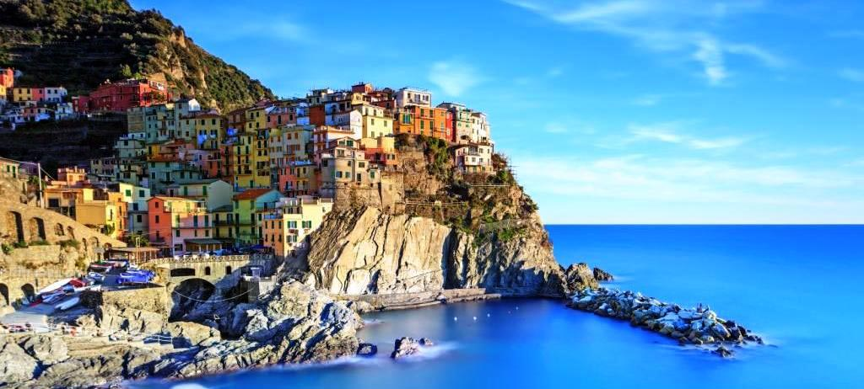

Le Cinque Terre sono una delle aree naturali più incontaminate della Liguria e della costa Tirrenica, un tratto di costa rocciosa lungo circa 10 km racchiuso da due promontori, con cinque paesini arroccati su speroni di pietra in minuscole insenature: Riomaggiore, Manarola, Corniglia, Vernazza E Monterosso.
Le Cinque Terre sono Parco Nazionale e dal 1997 Patrimonio dell’Umanità tutelato dall’Unesco. Un regno di natura e profumi selvaggi, conservatosi com'era in passato. Sono cinque paesi sospesi tra mare e terra, aggrappati su scogliere a strapiombo sul mare. Qui l’uomo ha trovato un posto impensabile per cercare di sopravvivere, ricavando terrazzamenti arditi in cui far crescere la vite, da cui si ricavano vini unici tra i quali lo “Sciacchetrà”, per grandi intenditori!
A Monterosso potremo salire verso il castello ed assaporare i versi delle poesie di Eugenio Montale che qui aveva una casa in cui passare periodi di riposo e di silenzio. Ma non solo Montale anche Shelley e Byron sono stati affascinati da questi luoghi incredibili, decantati dai loro versi pieni di spirito romantico.

Ritrovo al parcheggio di via Carlo Zucchi e Partenza ore 07:00 con pullman GT alla volta di La Spezia. Sosta per la colazione sandroniana lungo il percorso. Arrivo a La Spezia e incontro con la guida che ci accompagnerà tutta la giornata.
Ore 10.15 Imbarco sulla motonave e navigazione nel Parco Nazione delle Cinque Terre fino a Monterosso: si vedranno sfilare in lontananza questi paesini improbabili, veri “nidi d’aquila” aggrappati alla roccia! Sosta a Vernazza per la visita del borgo marinaro. Giunti a Monterosso pranzo in ristorante tipico.
Nel pomeriggio breve visita del centro storico, quindi imbarco sulla motonave per il percorso a ritroso. Sosta a Portovenere per la visita di questo incantevole borgo. Proseguiremo fino a La Spezia dove ci attenderà il pullman per il rientro a Modena.

Quota di partecipazione: 155 Euro
145 Euro solo per chi ha partecipato alla gita sul Lago di Como

La gita si fara’ solo al raggiungimento del numero minimo di 25 partecipanti

La quota comprende: Viaggio in pullman granturismo INCLUSO AUTISTA DI SPINTA; pedaggi autostradali, parcheggi; navigazione in motonave da La Spezia a Monterosso andata e ritorno con sosta a Vernazza e Portovenere; guida intera giornata; pranzo in ristorante con menù 4 portate, forfait bevande incluso; radiomicrofoni individuali; assicurazione medico-bagaglio.
La quota non comprende: Extra di carattere personale e tutto quanto non indicato alla voce “La quota comprende”.

